Инструкция по выполнению олимпиадных заданий.

Чтобы приступить к выполнению заданий олимпиады необходимо выполнить следующие действия:
- Разрешить в своем браузере просмотр всплывающих окон.
- Перейти по ссылке, открывающей доступ к системе тестирования. Это можно сделать тремя способами:
  - С главной страницы сайта.
  - Со страницы раздела олимпиады.
  - В главном меню выбрать раздел «Тестирование on-line» и перейти по ссылке «начать тестирование».

- Перед Вами откроется окно:
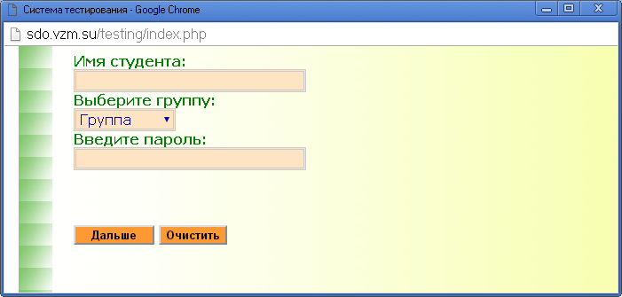
В соответствующих полях надо ввести Имя студента (логин) и пароль, которые вам передал учитель Вашей школы, а так же выбрать группу, для всех участников олимпиады группа «ОЛИМП». Например:
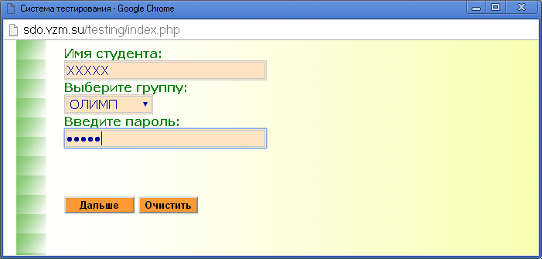
После чего необходимо щелкнуть по кнопке «Дальше».

- Если параметры: логин, пароль и группа введены правильно, то перед Вами откроется следующее окно:

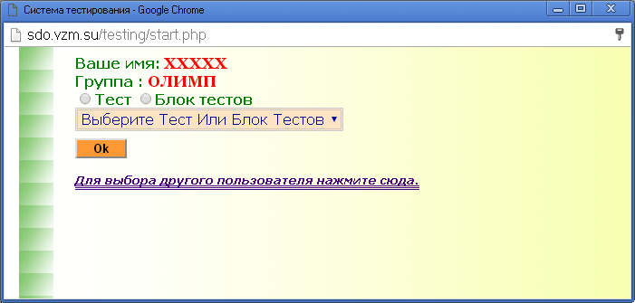

Щелкните слева от слова «Тест» и из предложенного списка выберете тест. В день олимпиады, в списке, будет доступен только один тест:
08.11.2016 – Олимпиада (Информатика),
09.11.2016- Олимпиада (Физика).
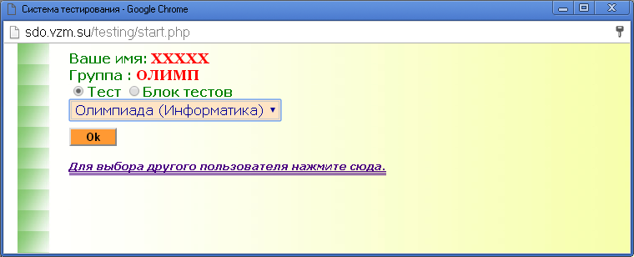

После того, как тест выбран, жмем кнопку «Ok» и переходим к следующей странице.
- В новом окне есть только один элемент – кнопка «START».
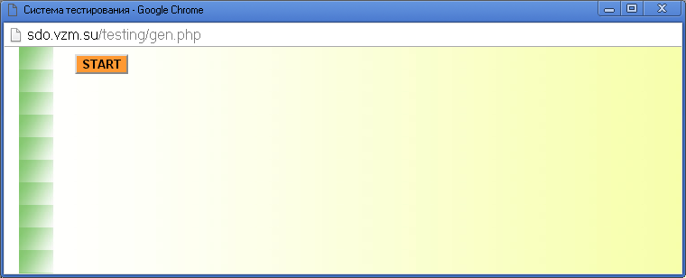
Жмем эту кнопку и попадаем, наконец, в окно выполнения заданий.
6. Выполняем задания олимпиады:
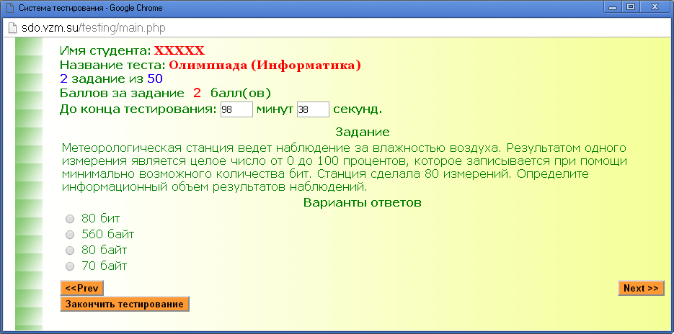

По информатике:
Всего 50 заданий, в каждом задании 4 варианта ответа. Необходимо выбрать один из четырех. Поставить щелчком мыши точку возле выбранного варианта ответа и нажать кнопку «NEXT», для перехода к следующему заданию. ВНИМАНИЕ!!! Выполнив последнее задание обязательно нажать «NEXT» и только после этого жать кнопку «Закончить тестирование».
По физике:
Всего 45 заданий, из которых 35 имеют 4 варианта ответа и только один правильный, а 10 заданий имеют 5 вариантов ответов, из которых 2 правильных. При выполнении таких заданий, рядом с двумя, на ваш взгляд правильными ответами ставим в соответствующих полях «галочки» и жмем «NEXT». ВНИМАНИЕ!!! Выполнив последнее задание обязательно нажать «NEXT» и только после этого жать кнопку «Закончить тестирование».
- В окне завершения тестирования подтверждаем свой выбор и получаем результат.
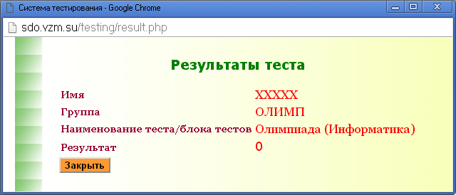

Удачи Вам при выполнении заданий олимпиады!

